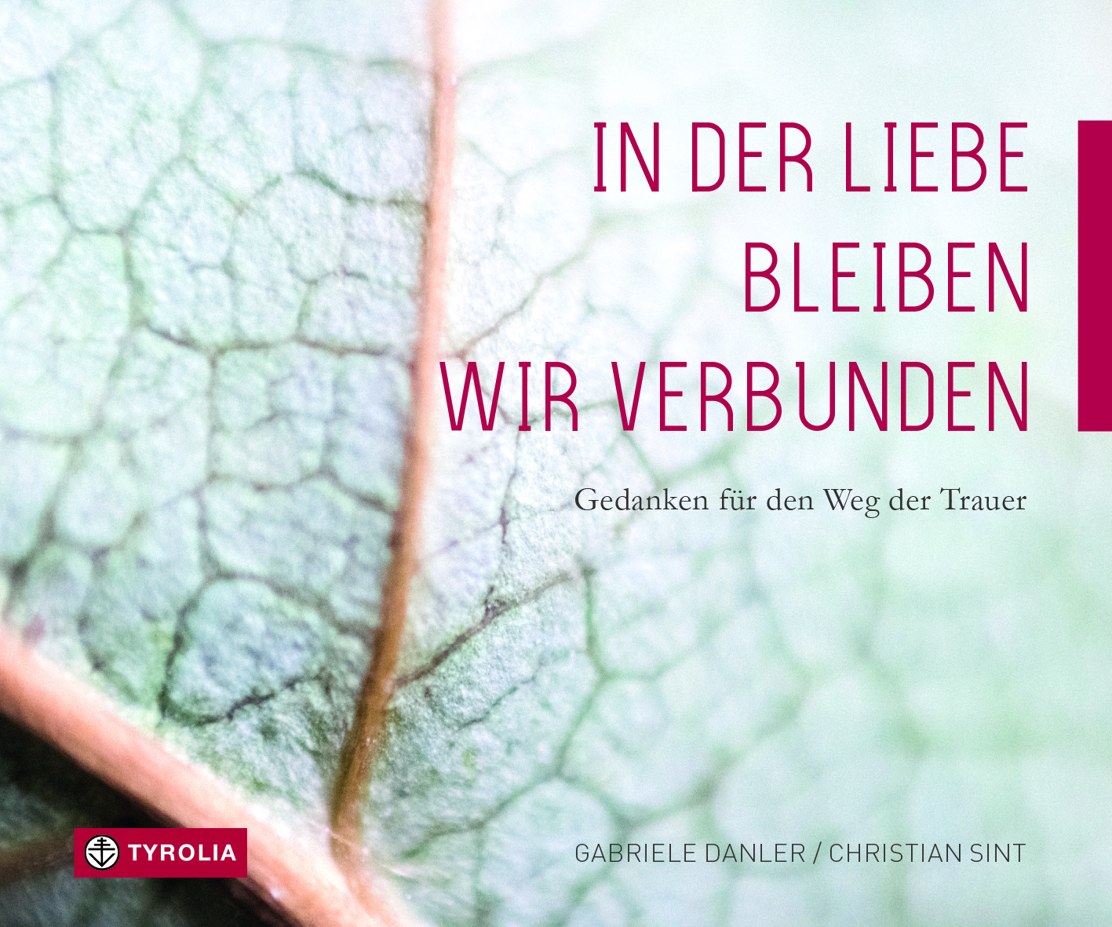

Gabriele Danler / Christian Sint
In der Liebe bleiben wir verbunden
Gedanken für den Weg der Trauer
44 Seiten, durchgehend farbig illustriert,
18 x 15 cm, gebunden
ISBN 978-3-7022-3680-9
Tyrolia-Verlag, Innsbruck-Wien, 2. Auflage 2021
€ 12,00

Sich trauen, den eigenen Schmerz zuzulassen
Das Geschenkbuch für die Zeit der Trauer

Wenn ein uns nahestehender Mensch stirbt, geraten wir ins Wanken. Hoffnungs- und Orientierungslosigkeit, Einsamkeit machen sich breit. Das Leben verliert seinen Sinn.

Dieses Geschenkbuch möchte mit einfühlsamen Texten der Trauer den ihr zustehenden Raum geben. Aus ihrer Tätigkeit in der Klinikseelsorge und der Hospiz-Begleitung wissen die Autoren, dass eine Zeit der Tränen und des Schmerzes durchschritten, dass verschiedene Wegabschnitte zurückgelegt werden müssen, um schließlich einer neuen, gewandelten Beziehung zum Verstorbenen Platz zu machen. Mit ihrem liebevoll gestalteten, mit zarten Naturfotografien illustrierten Buch möchten sie Trost spenden und behutsam zu neuen Perspektiven hinführen.

Die Autoren:
gabriele danler, Sonder- und Heilpädagogin, langjährige Seelsorgerin an den Universitätskliniken Innsbruck.

CHRISTIAN SINT, Theologe und Seelsorger der Tiroler Hospizgemeinschaft, hat viele Jahre die Arche Tirol, eine Gemeinschaft von Menschen mit und ohne Behinderung (nach Jean Vanier), geleitet.

